OPTIMUM2 КУРТКА – ПАРКА 4 В 1 УТЕПЛЕННАЯ ПОВЫШЕННОЙ ВИДИМОСТИ
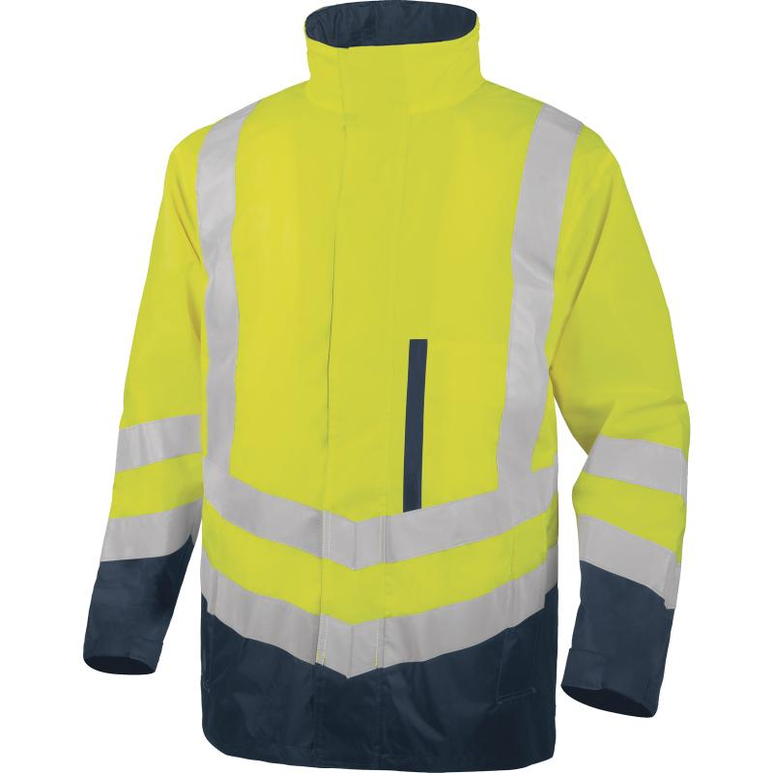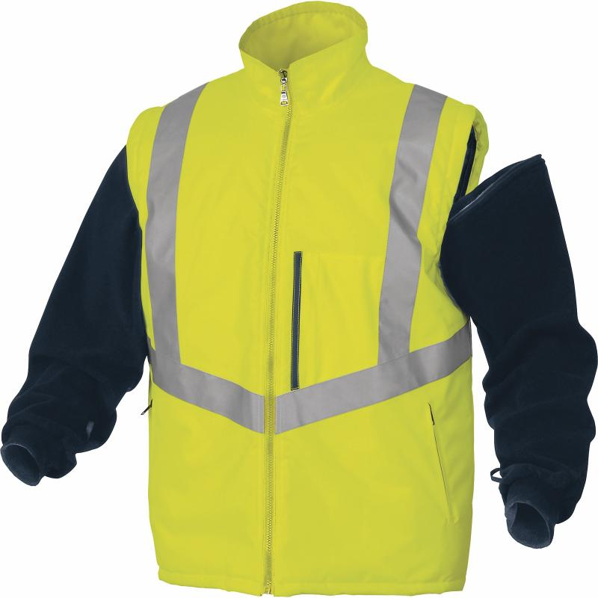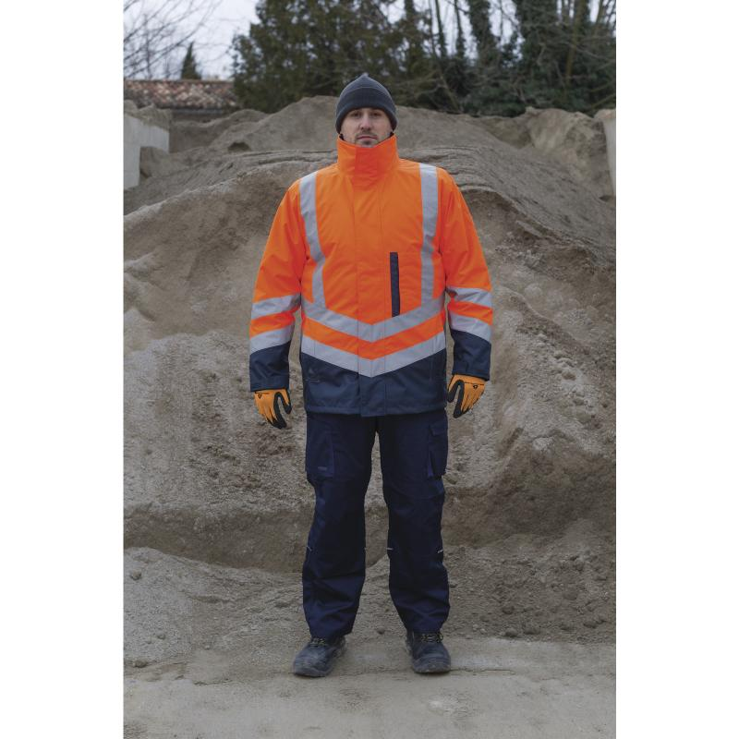

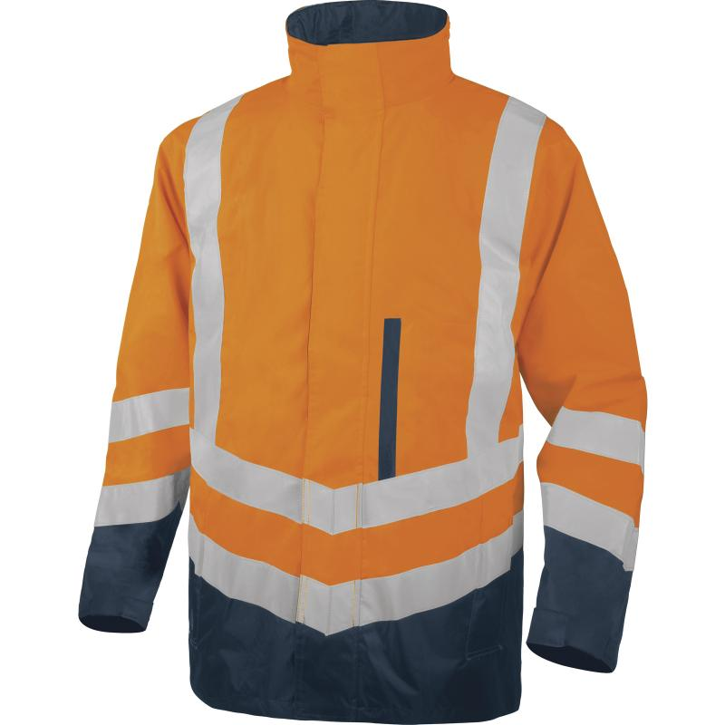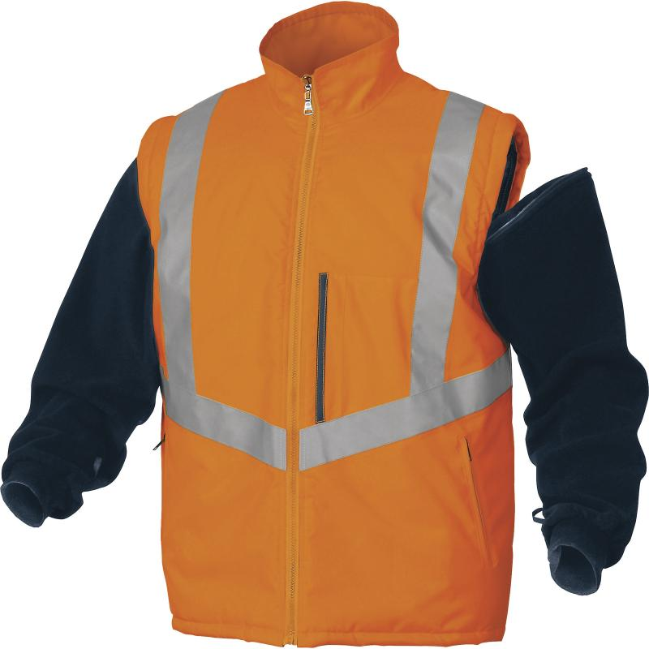
Цвет: флуоресцентный желтый/синий, флуоресцентный оранжевый/синий
Размер: S/M/L/XL/XXL/3XL
СПЕЦИФИКАЦИЯ
Куртка - парка 4 в 1. Парка (наружная)+ съемная куртка- жилет (внутренняя), соединяемые между собой с помощью двух замков-молнией. Утепленная, повышенной видимости. Водонепроницаемые швы. Втачной капюшон. Светоотражающие полосы. Множество карманов.
Материал: верх - 100% полиэстер Оксфорд c полиуретановым покрытием (съемная куртка-рукава из флиса); подкладка - 100% полиэстер тафта.
ОСНОВНЫЕ ПРЕИМУЩЕСТВА ТОВАРА ДЛЯ ПОЛЬЗОВАТЕЛЯ
ТО:
Куртка - Парка 4 в 1. Парка (наружная)+ съемная куртка- жилет (внутренняя).
ПАРКА. Водонепроницаемые швы. Застежка-молния с ветрозащитной планкой на контактной ленте. Втачной капюшон. Воротник-стойка, внутри - из флиса. Сигнальные свойства: класс 2. Светоотражающие полосы серебристого цвета - сдвоенные горизонтальные на рукавах и на поясе, вертикальные полосы спереди и сзади. На поясе 2 прорезных вертикальных кармана на замке-молнии, закрытых клапаном. На левой стороне груди - вертикальный прорезной карман на замке-молнии. 2 внутренних кармана на контактной ленте. Материал: верх - 100% полиэстер Оксфорд c полиуретановым покрытием; подкладка - 100% полиэстер тафта.
СЪЕМНАЯ КУРТКА-ЖИЛЕТ. Водонепроницаемые швы. Воротник -стойка. Съемные рукава. Сигнальные свойства: класс 3. Светоотражающие полосы серебристого цвета - горизонтальная полоса на поясе и вертикальные полосы спереди и сзади. На поясе 2 прорезных вертикальных кармана на замке-молнии. На левой стороне груди - вертикальный прорезной карман на замке-молнии. 1 внутренний карман на контактной ленте. Материал: верх - 100% полиэстер Оксфорд c полиуретановым покрытием, съемные рукава из флиса; подкладка - 100% полиэстер стеганная тафта.
Технические характеристики EN343:
Влагостойкость - 3
Паростойкость - 1

